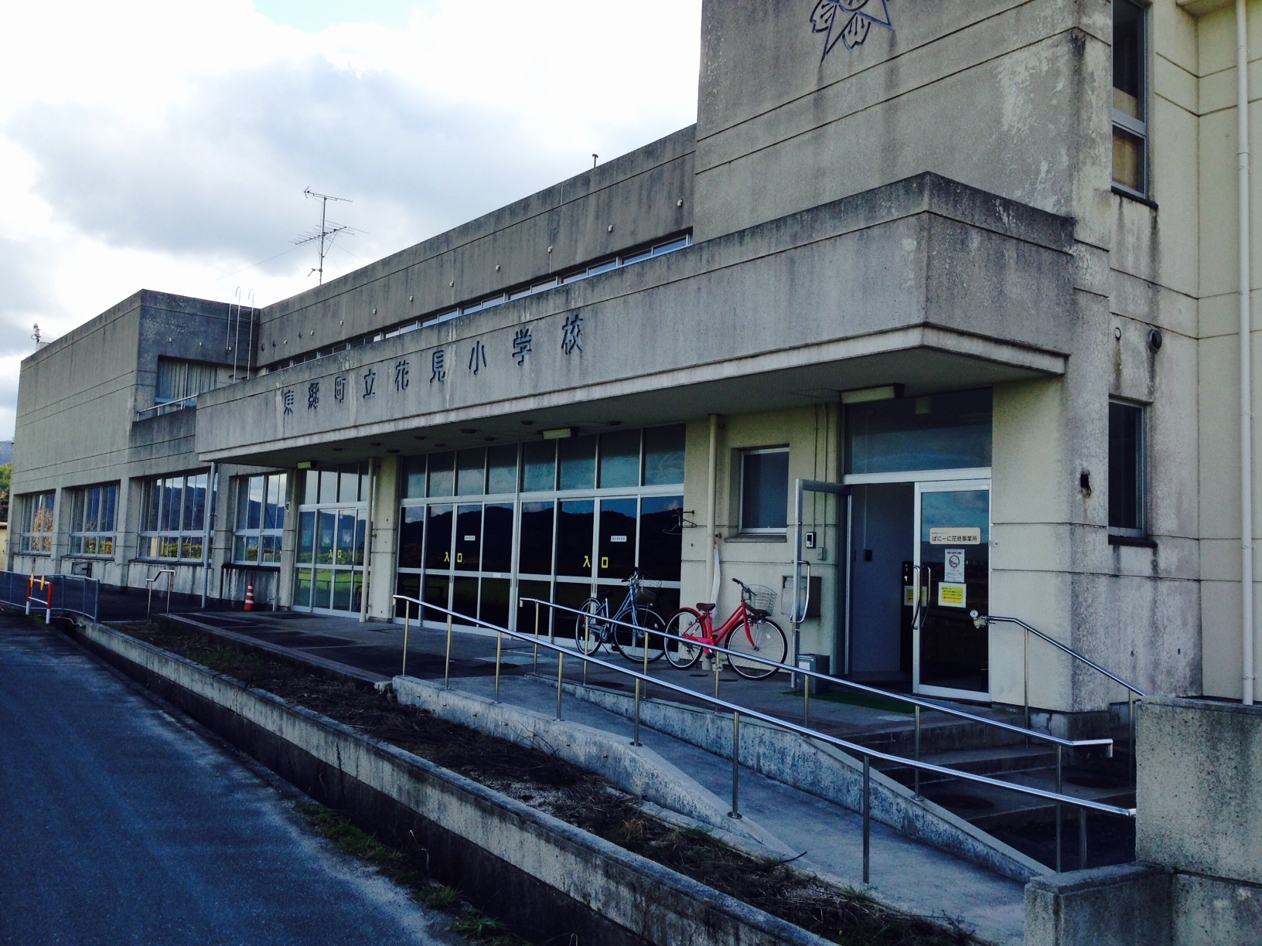

施設名称 花見コミュニティー施設
住 所 鳥取県東伯郡湯梨浜町門田4番地
構 造 鉄筋コンクリート造
延床面積 1,264㎡
建物名称 普通・特別教室棟 1,132㎡（S.60築／2階建）
視聴覚室棟 132㎡（S.60築／平屋建）
用 途 普通・特別教室棟の一部は民間事業者へ貸与、また一部は放課後児童クラブとして使用
そ の 他 2005年3月に廃校となった旧・東郷町立花見小学校の校舎
問 合 せ 湯梨浜町教育委員会事務局教育総務課（TEL0858-35-5362）

